Lampiran 2
Lampiran Rearansemen Pa'kelong

Rearansemen Pa'kelong Simbuang
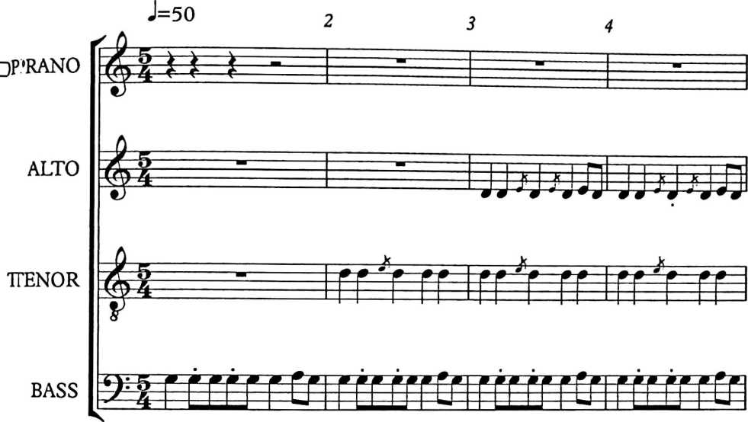
6
dek ke ko ut tum bak la ngi dek ke
i9-
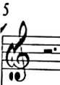
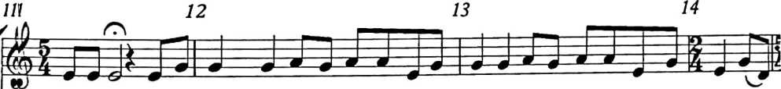
karua pa tu run ni rak ki'pu ang pa tu runnirakki'puangpa'pang nganan
pa'pang nganan
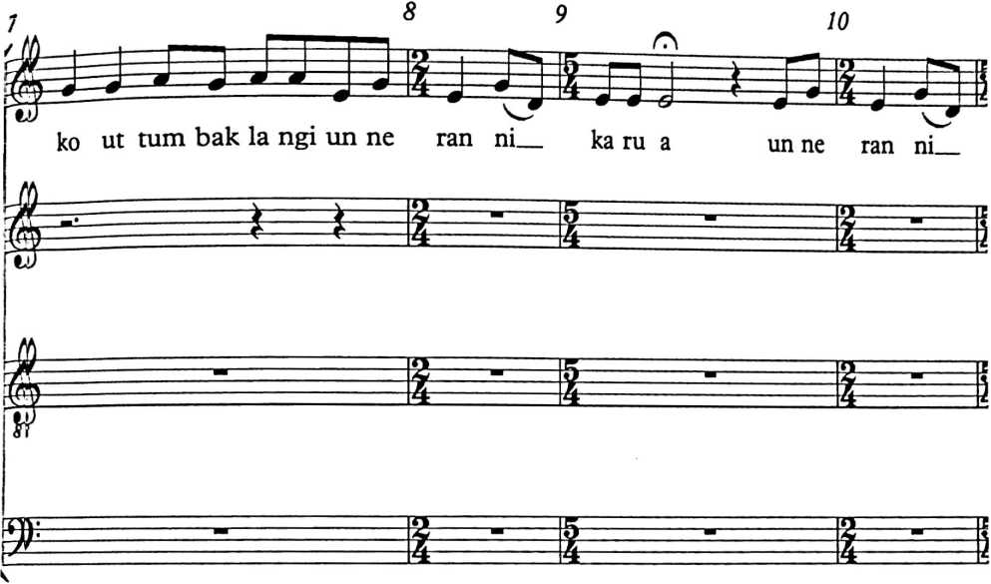
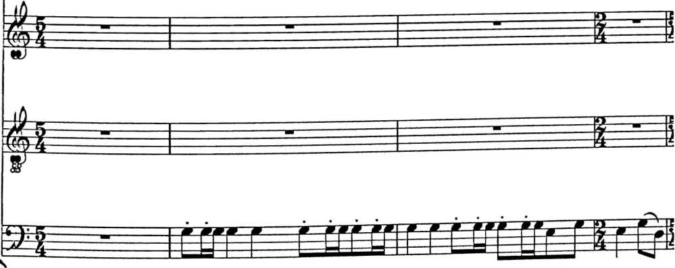
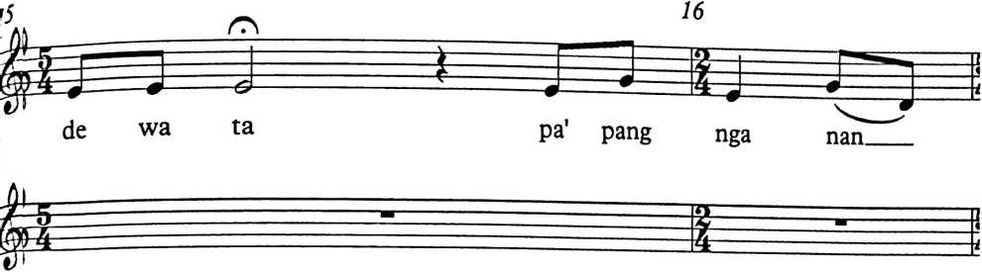
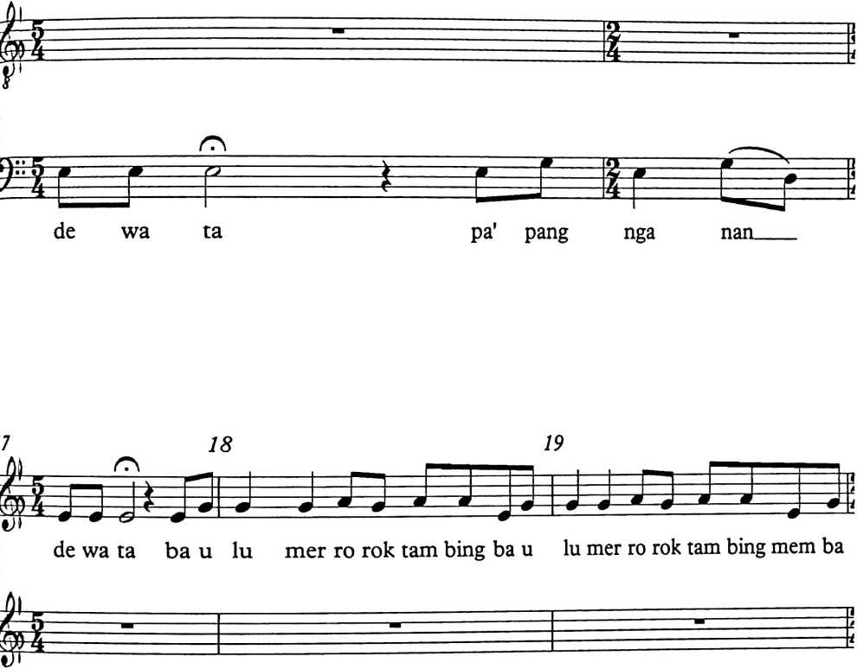
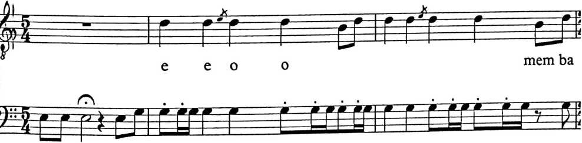
de wa ta


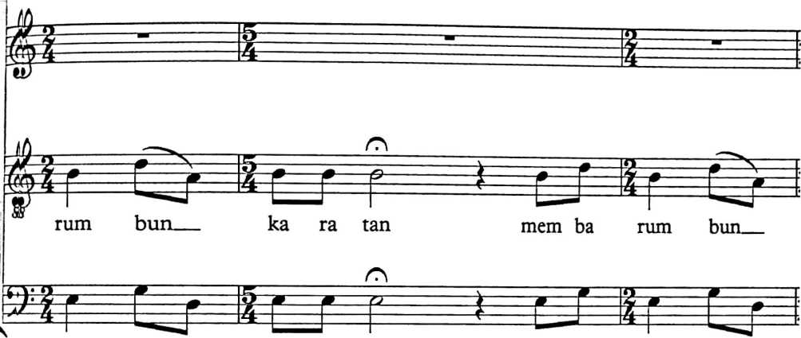
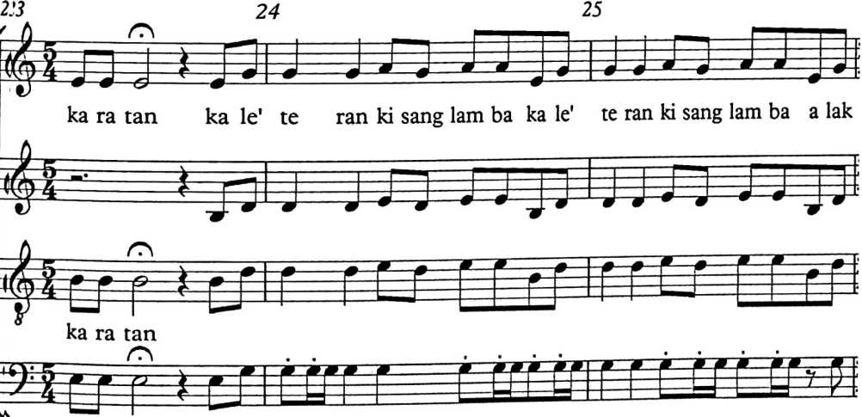

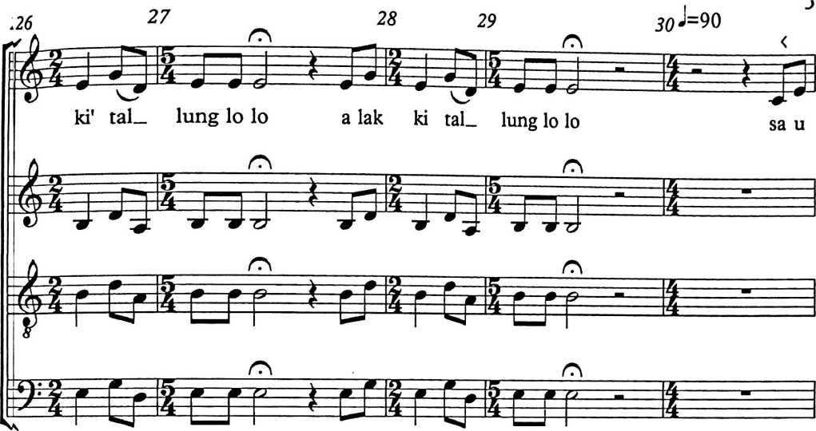
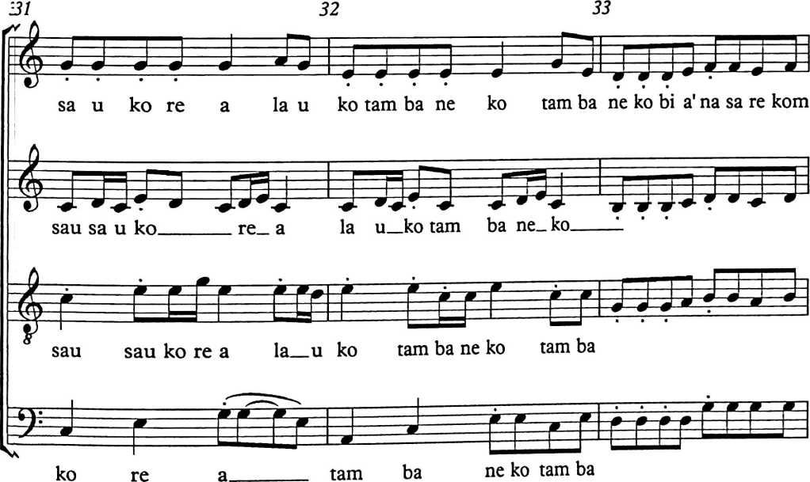

34 35
ba sa re kom ba bit to long bit to
sa re sa re kom ba bit to long
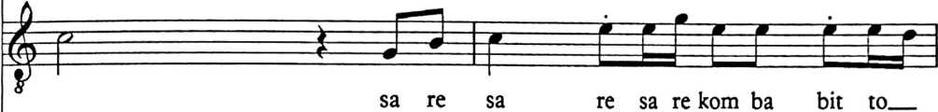
bia'na sa re kom ba sa re kom ba.
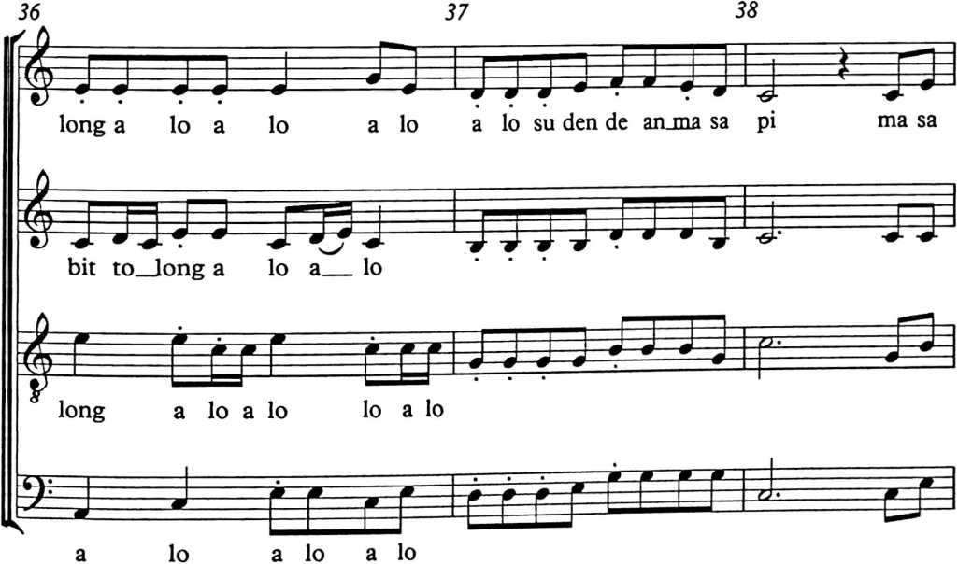

39
40
pi pa ki la ki la tal lan di o ran dan la ngi' si ke
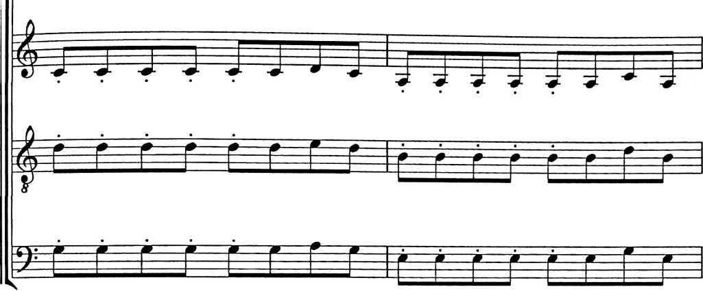
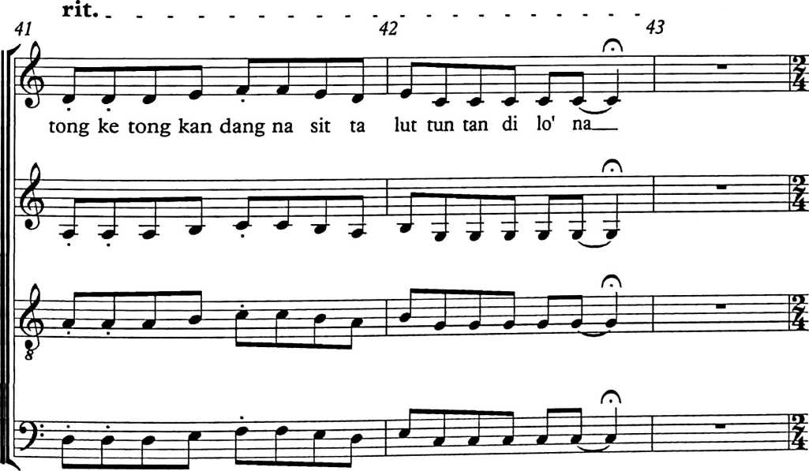

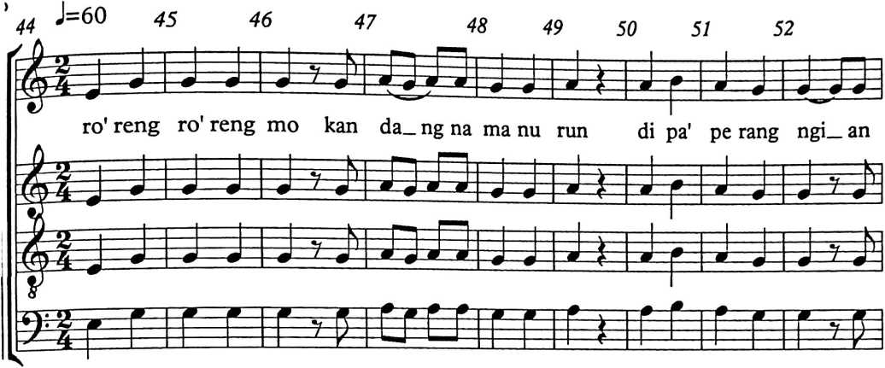
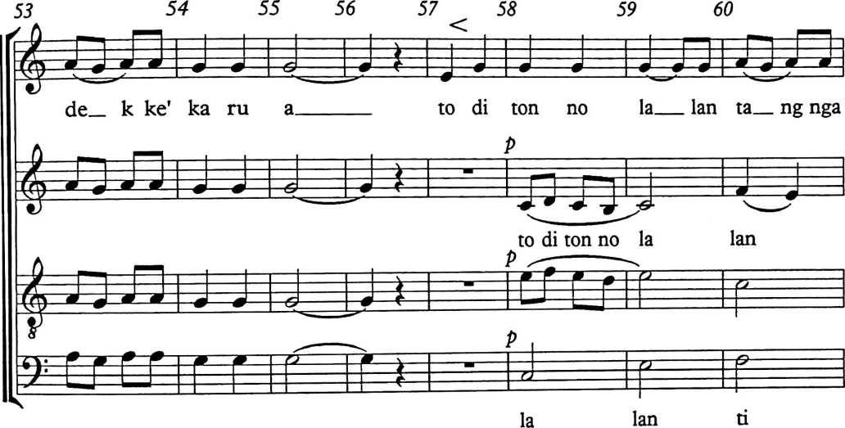

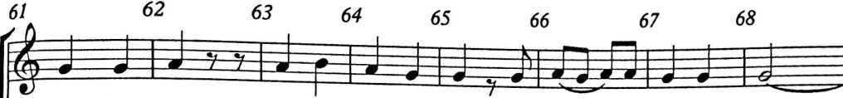
ba ngan ma' lim bo ngan mo ka bo_ o ro ma' me sa
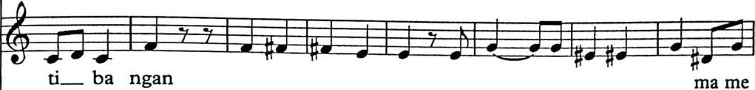

ma me
ba ngan
69
70 71 72
73 74 75
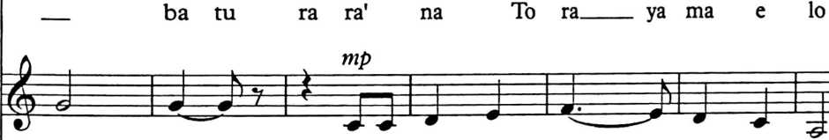
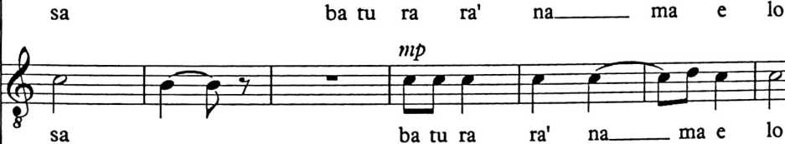
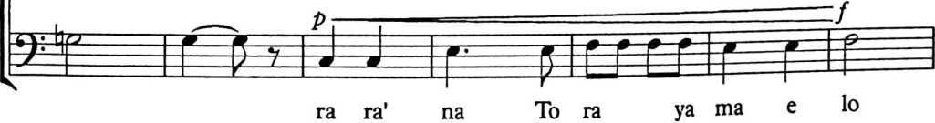

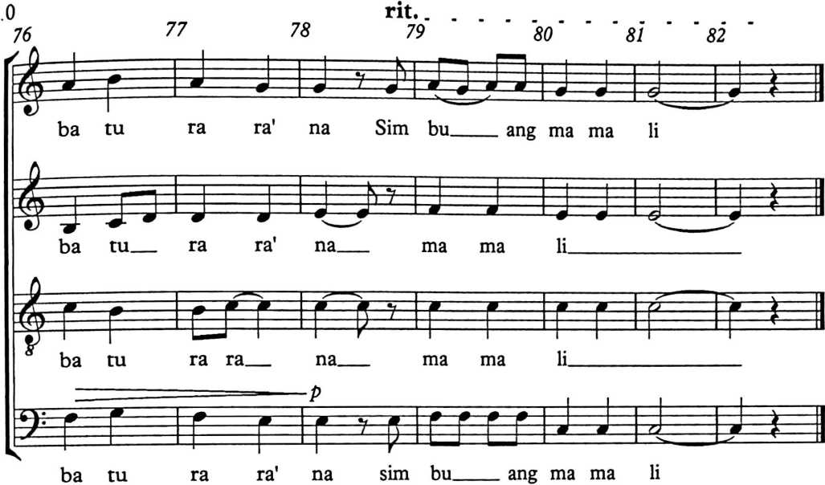

Dokumentasi Pelaksanaan Penelitian
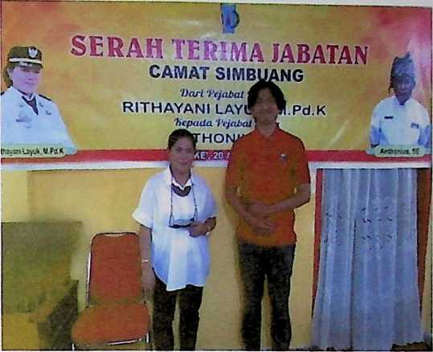
Wawancara bersama Ibu Ritayani Layuk Pada 21 April 2022.
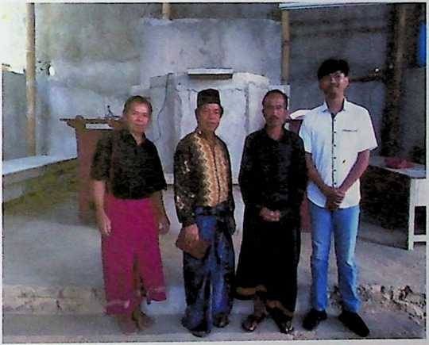
Wawancara bersama Bapak Filipus Pakuli(kedua dari sebelah kin), Zeth Rerung
Allo(kedua dari sebelah kanan), Daniel Daeng (pojok kiri), Kecamatan Simbuang,
Lembang Pongbembe' Pada 18 Juni 2022.

